ФЕДЕРАЛЬНОЕ АГЕНТСТВО ЖЕЛЕЗНОДОРОЖНОГО ТРАНСПОРТА
Федеральное государственное бюджетное образовательное учреждение высшего образования
«Петербургский государственный университет путей сообщения
Императора Александра I»
(ФГБОУ ВО ПГУПС)

Кафедра «Математика и моделирование»

РАБОЧАЯ ПРОГРАММА
дисциплины
«ЭКОНОМИЧЕСКАЯ ИНФОРМАТИКА»
(Б1.В.ДВ.1.1)

для направления
38.03.06 «Торговое дело»

по профилю
«Коммерция»,

Форма обучения – очная, заочная

Санкт-Петербург
2018

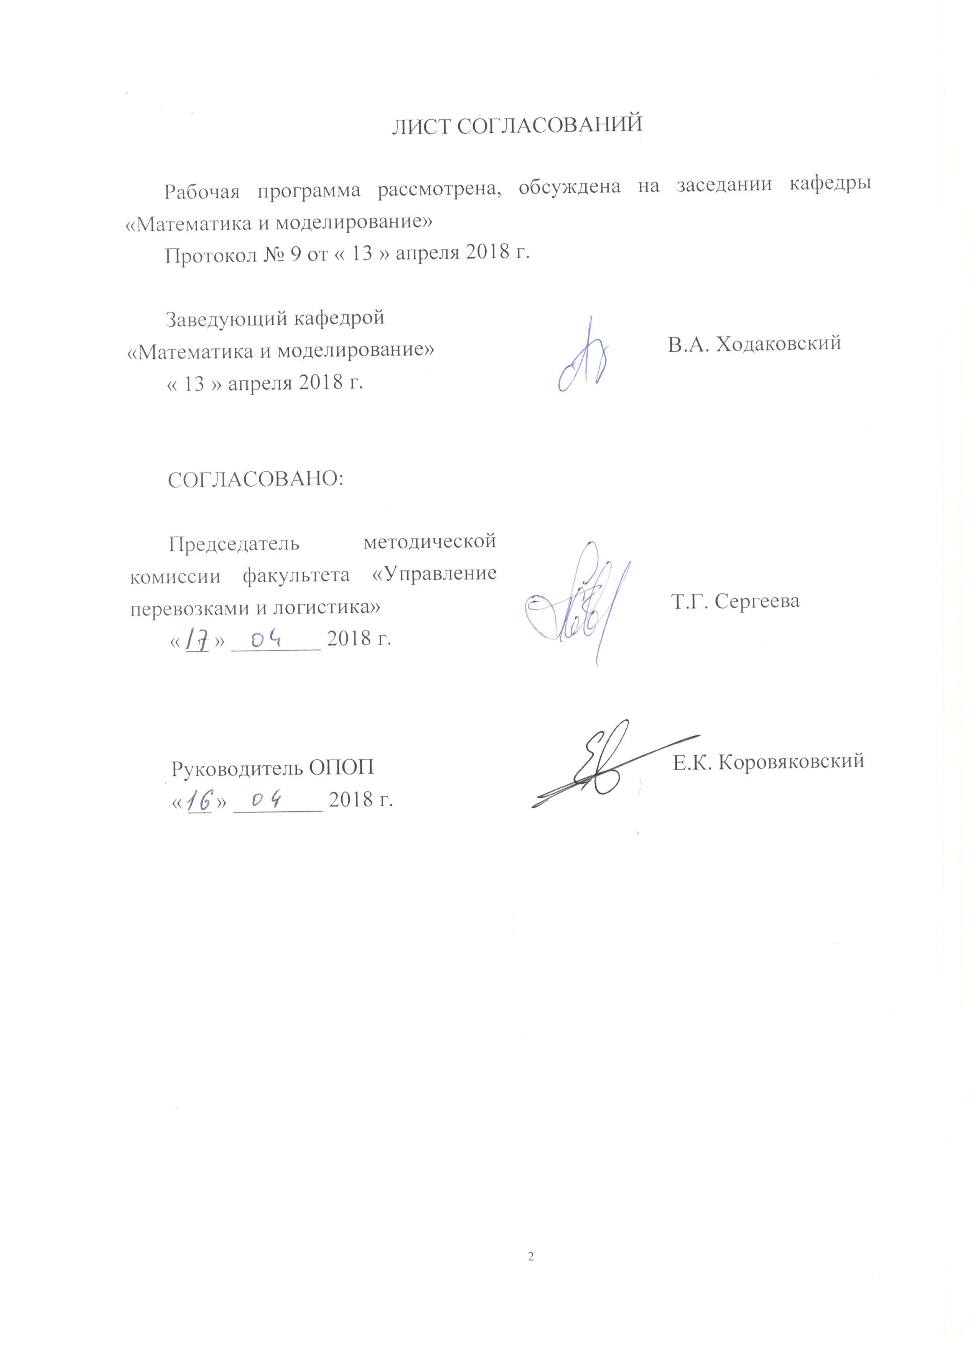
ЛИСТ СОГЛАСОВАНИЙ

Рабочая программа рассмотрена, обсуждена на заседании кафедры «Математика и моделирование»
Протокол № 9 от « 13 » апреля 2018 г.

Заведующий кафедрой «Математика и моделирование» |  | В.А. Ходаковский
« 13 » апреля 2018 г.

СОГЛАСОВАНО:
Председатель методической комиссии факультета «Управление перевозками и логистика» |  | Т.Г. Сергеева
« __ » ________ 2018 г.
Руководитель ОПОП |  | Е.К. Коровяковский
« __ » ________ 2018 г.

1. Цели и задачи дисциплины

Рабочая программа составлена в соответствии с ФГОС ВО, утвержденным «12» ноября 2015 г., приказ № 1334 по направлению 38.03.06 «Торговое дело», по дисциплине «Экономическая информатика».
Целью изучения дисциплины является обучение слушателей умению оценивать информационные ресурсы для принятия оптимальных управленческих решений и обеспечение слушателей знаниями в области перспектив развития информационных технологий и методов компьютерного моделирования экономических ситуаций.
Для достижения поставленной цели решаются следующие задачи:
- привитие обучающимся теоретических и практических навыков в области информатики;
- привитие обучающимся практических навыков применения современной персональной вычислительной техники и телекоммуникационного оборудования.

2. Перечень планируемых результатов обучения по дисциплине, соотнесенных с планируемыми результатами освоения основной профессиональной образовательной программы

Планируемыми результатами обучения по дисциплине являются: приобретение знаний, умений, навыков и/или опыта деятельности.
В результате освоения дисциплины обучающийся должен:
ЗНАТЬ:
- терминологию в области компьютерных технологий;
- перспективы развития информационных технологий;
- основы работы операционной системы Windows, уметь эффективно использовать программные продукты семейства Microsoft Office.
УМЕТЬ:
- оценивать информационные ресурсы для принятия оптимальных управленческих решений;
- работать с современными компьютерными средствами.
ВЛАДЕТЬ:
- методами компьютерного моделирования экономических ситуаций.
Изучение дисциплины направлено на формирование следующих общекультурных компетенций (ОК):
- способностью к самоорганизации и самообразованию (ОК-5);
Изучение дисциплины направлено на формирование следующих общепрофессиональных компетенций (ОПК):
- способностью применять основные методы и средства получения, хранения, переработки информации и работать с компьютером как со средством управления информацией (ОПК-4).

Область профессиональной деятельности обучающихся, освоивших данную дисциплину, приведена в п. 2.1 ОПОП.
Объекты профессиональной деятельности обучающихся, освоивших данную дисциплину, приведены в п. 2.2 ОПОП.

3. Место дисциплины в структуре основной профессиональной образовательной программы

Дисциплина «Экономическая информатика» (Б1.В.ДВ.1.1) относится к вариативной части и является дисциплиной по выбору обучающегося.

4. Объем дисциплины и виды учебной работы

Для очной формы:
Вид учебной работы | Всего часов | Семестр
Вид учебной работы | Всего часов | 1
Контактная работа (по видам учебных занятий)  В том числе:  - лекции (Л)  - практические занятия (ПЗ)  - лабораторные работы (ЛР) | 54  18  -  36 | 54  18  -  36
Самостоятельная работа (СРС) (всего) | 54 | 54
Контроль | - | -
Форма контроля знаний | - | З
Общая трудоемкость: час / з.е. | 108/3 | 108/3

Для заочной формы:
Вид учебной работы | Всего часов | Курс
Вид учебной работы | Всего часов | 3
Контактная работа (по видам учебных занятий)  В том числе:  - лекции (Л)  - практические занятия (ПЗ)  - лабораторные работы (ЛР) | 12  4  -  8 | 12  4  -  8
Самостоятельная работа (СРС) (всего) | 92 | 92
Контроль | 4 | 4
Форма контроля знаний | - | З
Общая трудоемкость: час / з.е. | 108/3 | 108/3

5. Содержание и структура дисциплины
5.1 Содержание дисциплины
№ п/п | Наименование раздела дисциплины | Содержание раздела
1 | Введение. Предмет и задачи курса. Место и роль информации в современной экономике.  Информационные основы управления экономическими объектами. | Предмет и задачи курса. Информатика как наука о совокупности процессов получения, передачи, обработки, хранения, представления и распространения информации. Информатизация как необходимое условие прогресса. Место и роль информации в современной экономике. Информационные системы организационно-экономического управления.
2 | Различные подходы к понятию информации. Экономическая информация (ЭИ). Роль и место ЭИ в процессе управления. Структура ЭИ и ее измерение. Виды информационных систем. | Различные подходы к понятию информации. Данные и знания. Виды анализа информации. Структура информации и ее измерение. Экономическая информация (ЭИ) как совокупность данных, используемых при осуществлении функция организационно-экономического управления. Роль и место ЭИ в процессе управления. Классификация ЭИ. Важнейшие свойства ЭИ. Структура ЭИ и ее измерение.
3 | Аппаратные платформы ЭВМ. Классификация, структурная схема и режимы работы. Программные платформы ЭВМ. Виды программных средств. | Классификация ЭВМ. Структурная схема ЭВМ и принцип программного управления. Режимы работы ЭВМ. Организация данных в ЭВМ.  Виды программных средств. Операционные системы.
4 | Современные информационные технологии в системах организационно-экономического управления. Информационные технологии для принятия решений. Базы данных. | Понятие информационных технологий (ИТ), включающих сбор и регистрацию информации, передачу к месту обработки, машинное кодирование, хранение и поиск, вычислительную обработку. Их особенности. Информационные технологии для принятия решений. Организация хранения данных. Базы данных как ядро современных ИТ.
5 | Персональный компьютер как техническое обеспечение экономических информационных систем. Центральные и внешние устройства. Выбор компьютера и его эргономика. Компьютерные сети. | Принципы построения ПК. Системная плата, процессоры, оперативная память. Накопители, печатающие устройства, клавиатура. Выбор компьютера и его эргономика. Компьютерные сети.
6 | Системное программное обеспечение. Организация структуры сети. | Общая характеристика. Версии ОС Windows XP. Файловые системы. Установка ОС Windows XP. Организация структуры сети.
7 | Текстовые и табличные процессоры, используемые при обработке экономической информации. | Технология работы в текстовых и табличных процессорах в рамках экономической информации.
8 | Персональные системы управления базами данных, их возможности. | Технология разработки баз данных, возможности программы MS Access.
9 | Программные средства оформления демонстрационных материалов. | Подготовка презентаций с помощью Power Point.
10 | Компьютерная графика в экономике. Наглядное представление информации в коммерческих документах. Редактор диаграмм MS Graph. | Наглядное представление информации в коммерческих документах. Графическое представление информации с помощью редактора диаграмм MS Graph. Экономико-математическая графика.

5.2 Разделы дисциплины и виды занятий
Для очной формы обучения:
№ п/п | Наименование раздела дисциплины | Л | ПЗ | ЛР | СРС
1 | Введение. Предмет и задачи курса. Место и роль информации в современной экономике.  Информационные основы управления экономическими объектами. | 2 | - | 0 | 5
2 | Различные подходы к понятию информации. Экономическая информация (ЭИ). Роль и место ЭИ в процессе управления. Структура ЭИ и ее измерение. Виды информационных систем. | 4 | - | 0 | 5
3 | Аппаратные платформы ЭВМ. Классификация, структурная схема и режимы работы. Программные платформы ЭВМ. Виды программных средств. | 2 | - | 0 | 5
4 | Современные информационные технологии в системах организационно-экономического управления. Информационные технологии для принятия решений. Базы данных. | 4 | - | 0 | 5
5 | Персональный компьютер как техническое обеспечение экономических информационных систем. Центральные и внешние устройства. Выбор компьютера и его эргономика. Компьютерные сети. | 2 | - | 0 | 5
6 | Системное программное обеспечение. Организация структуры сети. | 2 | - | 0 | 5
7 | Текстовые и табличные процессоры, используемые при обработке экономической информации. | 0 | - | 18 | 5
8 | Персональные системы управления базами данных, их возможности. | 0 | - | 12 | 5
9 | Программные средства оформления демонстрационных материалов. | 0 | - | 4 | 5
10 | Компьютерная графика в экономике. Наглядное представление информации в коммерческих документах. Редактор диаграмм MS Graph. | 2 | - | 2 | 9
Итого |  | 18 | 0 | 36 | 54

Для заочной формы обучения:
№ п/п | Наименование раздела дисциплины | Л | ПЗ | ЛР | СРС
1 | Введение. Предмет и задачи курса. Место и роль информации в современной экономике.  Информационные основы управления экономическими объектами. | 0,5 | - | 0 | 10
2 | Различные подходы к понятию информации. Экономическая информация (ЭИ). Роль и место ЭИ в процессе управления. Структура ЭИ и ее измерение. Виды информационных систем. | 0 | - | 0 | 10
3 | Аппаратные платформы ЭВМ. Классификация, структурная схема и режимы работы. Программные платформы ЭВМ. Виды программных средств. | 0 | - | 0 | 10
4 | Современные информационные технологии в системах организационно-экономического управления. Информационные технологии для принятия решений. Базы данных. | 1,0 | - | 0 | 10
5 | Персональный компьютер как техническое обеспечение экономических информационных систем. Центральные и внешние устройства. Выбор компьютера и его эргономика. Компьютерные сети. | 0 | - | 0 | 10
6 | Системное программное обеспечение. Организация структуры сети. | 0 | - | 0 | 10
7 | Текстовые и табличные процессоры, используемые при обработке экономической информации. | 1,5 | - | 4 | 10
8 | Персональные системы управления базами данных, их возможности. | 1 | - | 4 | 10
9 | Программные средства оформления демонстрационных материалов. | 0 | - | 0 | 10
10 | Компьютерная графика в экономике. Наглядное представление информации в коммерческих документах. Редактор диаграмм MS Graph. | 0 | - | 0 | 2
Итого |  | 4 | 0 | 8 | 92

6. Перечень учебно-методического обеспечения для самостоятельной работы обучающихся по дисциплине
№  п/п | Наименование раздела дисциплины | Перечень учебно-методического обеспечения
1 | Введение. Предмет и задачи курса. Место и роль информации в современной экономике.  Информационные основы управления экономическими объектами. | Косарев В. П. Экономическая информатика: Учебник для вузов. М.: Финансы и статистика, 2006. – 655 с.
2 | Различные подходы к понятию информации. Экономическая информация (ЭИ). Роль и место ЭИ в процессе управления. Структура ЭИ и ее измерение. Виды информационных систем. | Косарев В. П. Экономическая информатика: Учебник для вузов. М.: Финансы и статистика, 2006. – 655 с.
3 | Аппаратные платформы ЭВМ. Классификация, структурная схема и режимы работы. Программные платформы ЭВМ. Виды программных средств. | Косарев В. П. Экономическая информатика: Учебник для вузов. М.: Финансы и статистика, 2006. – 655 с.
4 | Современные информационные технологии в системах организационно-экономического управления. Информационные технологии для принятия решений. Базы данных. | Косарев В. П. Экономическая информатика: Учебник для вузов. М.: Финансы и статистика, 2006. – 655 с.
5 | Персональный компьютер как техническое обеспечение экономических информационных систем. Центральные и внешние устройства. Выбор компьютера и его эргономика. Компьютерные сети. | Косарев В. П. Экономическая информатика: Учебник для вузов. М.: Финансы и статистика, 2006. – 655 с.
6 | Системное программное обеспечение. Организация структуры сети. | Косарев В. П. Экономическая информатика: Учебник для вузов. М.: Финансы и статистика, 2006. – 655 с.
7 | Текстовые и табличные процессоры, используемые при обработке экономической информации. | Косарев В. П. Экономическая информатика: Учебник для вузов. М.: Финансы и статистика, 2006. – 655 с.
8 | Персональные системы управления базами данных, их возможности. | Косарев В. П. Экономическая информатика: Учебник для вузов. М.: Финансы и статистика, 2006. – 655 с.
9 | Программные средства оформления демонстрационных материалов. | Косарев В. П. Экономическая информатика: Учебник для вузов. М.: Финансы и статистика, 2006. – 655 с.
10 | Компьютерная графика в экономике. Наглядное представление информации в коммерческих документах. Редактор диаграмм MS Graph. | Косарев В. П. Экономическая информатика: Учебник для вузов. М.: Финансы и статистика, 2006. – 655 с.

7. Фонд оценочных средств для проведения текущего контроля успеваемости и промежуточной аттестации обучающихся по дисциплине

Фонд оценочных средств по дисциплине является неотъемлемой частью рабочей программы и представлен отдельным документом, рассмотренным на заседании кафедры и утвержденным заведующим кафедрой.

8. Перечень основной и дополнительной учебной литературы, нормативно-правовой документации и других изданий, необходимых для освоения дисциплины
8.1 Перечень основной учебной литературы, необходимой для освоения дисциплины
- Экономическая информатика [Электронный ресурс] : учебник / ред. В. П. Косарев. - 2-е изд., перераб. и доп. - М. : Финансы и статистика, 2009. - 368 с. http://e.lanbook.com/view/book/1007/;
- Косарев, В.П. Информатика: практикум для экономистов [Электронный ресурс] : учебное пособие / В.П. Косарев, Е.А. Мамонтова. — Электрон. дан. — М. : Финансы и статистика, 2009. — 544 с. — Режим доступа: http://e.lanbook.com/books/element.php?pl1_id=5339

8.2 Перечень дополнительной учебной литературы, необходимой для освоения дисциплины
- Мишенин А.И. Теория экономических информационных систем [Электронный ресурс] : учебник / А. И. Мишенин. - 4-е изд., доп. и перераб. - М. : Финансы и статистика, 2008 (Великие Луки). - 239 с. http://e.lanbook.com/books/element.php?pl1_cid=25&pl1_id=1050;
- Кудинов, Ю.И. Основы современной информатики [Электронный ресурс] : учебное пособие / Ю.И. Кудинов, Ф.Ф. Пащенко. — Электрон. дан. — СПб. : Лань, 2011. — 256 с. — Режим доступа: http://e.lanbook.com/books/element.php?pl1_id=68468
- Титов С. А. Разработка оптимальных проектов на основе метода линейной оптимизации в среде Excel: методические указания - Санкт-Петербург : ФГБОУ ВПО ПГУПС, 2014. - 42 с
- Прикладная информатика: справочник [Электронный ресурс] : справочник. — Электрон. дан. — М. : Финансы и статистика, 2008. — 768 с. http://e.lanbook.com/books/element.php?pl1_id=28353.

8.3 Перечень нормативно-правовой документации, необходимой для освоения дисциплины
При освоении данной дисциплины нормативно-правовая документация не используется.

8.4 Другие издания, необходимые для освоения дисциплины
- Косарев В. П. Экономическая информатика: Учебник для вузов. М.: Финансы и статистика, 2006. – 655 с.
- Титов С. А. Информационные технологии в менеджменте [Текст]: учебное пособие / С. А. Титов. - Санкт-Петербург : ФГБОУ ВПО ПГУПС, 2014. - 71 с.
- Седышев, В.В. Информационные технологии в профессиональной деятельности . — М. : УМЦ ЖДТ, 2013. — 264 с. http://e.lanbook.com/books/element.php?pl1_id=59195.
9. Перечень ресурсов информационно-телекоммуникационной сети «Интернет», необходимых для освоения дисциплины

- Личный кабинет обучающегося и электронная информационно-образовательная среда. [Электронный ресурс]. – Режим доступа: http://sdo.pgups.ru/ (для доступа к полнотекстовым документам требуется авторизация).
- Электронно-библиотечная система издательства «Лань». Режим доступа: http://e.lanbook.com (для доступа к полнотекстовым документам требуется авторизация).
- Электронная библиотека ЮРАЙТ. Режим доступа: https://biblio-online.ru/ (для доступа к полнотекстовым документам требуется авторизация).
- Электронно-библиотечная система ibooks.ru («Айбукс»). Режим доступа: https://ibooks.ru/home.php?routine=bookshelf (для доступа к полнотекстовым документам требуется авторизация).
- Электронная библиотека «Единое окно доступа к образовательным ресурсам». Режим доступа: http://window.edu.ru. – свободный.
- Электронные словари и энциклопедии на Академике. Режим доступа https://dic.academic.ru/. – свободный.

10. Методические указания для обучающихся по освоению дисциплины

Порядок изучения дисциплины следующий:
- Освоение разделов дисциплины производится в порядке, приведенном в разделе 5 «Содержание и структура дисциплины». Обучающийся должен освоить все разделы дисциплины с помощью учебно-методического обеспечения, приведенного в разделах 6, 8 и 9 рабочей программы.
- Для формирования компетенций обучающийся должен представить выполненные типовые контрольные задания или иные материалы, необходимые для оценки знаний, умений, навыков и (или) опыта деятельности, предусмотренные текущим контролем (см. фонд оценочных средств по дисциплине).
- По итогам текущего контроля по дисциплине, обучающийся должен пройти промежуточную аттестацию (см. фонд оценочных средств по дисциплине).

11. Перечень информационных технологий, используемых при осуществлении образовательного процесса по дисциплине, включая перечень программного обеспечения и информационных справочных систем
Перечень информационных технологий, используемых при осуществлении образовательного процесса по дисциплине:
- электронная информационно-образовательная среда Петербургского государственного университета путей сообщения Императора Александра I [Электронный ресурс]. Режим доступа: http://sdo.pgups.ru.
- Интернет-сервисы и электронные ресурсы (поисковые системы, электронная почта, онлайн-энциклопедии и словари, электронные учебные и учебно-методические материалы согласно п. 9 рабочей программы).
- ежегодно обновляемый комплект лицензионного программного обеспечения, установленного на технических средствах, размещенных в специальных помещениях и помещениях для самостоятельной работы: операционная система Windows; MS Office; Антивирус Касперский.

12. Описание материально-технической базы, необходимой для осуществления образовательного процесса по дисциплине
Материально-техническая база обеспечивает проведение всех видов учебных занятий, предусмотренных учебным планом по направлению 38.03.06 «Торговое дело» и соответствует действующим санитарным и противопожарным нормам и правилам.
Она содержит специальные помещения - учебные аудитории для проведения занятий лекционного типа, занятий семинарского типа, групповых и индивидуальных консультаций, текущего контроля и промежуточной аттестации, а также помещения для самостоятельной работы и помещения для хранения и профилактического обслуживания учебного оборудования. Помещения на семестр учебного года выделяются в соответствии с расписанием занятий.
Специальные помещения укомплектованы специализированной мебелью и техническими средствами обучения, служащими для представления учебной информации большой аудитории (мультимедийным проектором, экраном, либо свободным участком стены ровного светлого тона размером не менее 2х1.5 метра, стандартной доской для работы с маркером). В случае отсутствия стационарной установки аудитория оснащена розетками электропитания для подключения переносного комплекта мультимедийной аппаратуры и экраном (либо свободным участком стены ровного светлого тона размером не менее 2х1.5 метра).
Для проведения занятий лекционного типа предлагаются демонстрационное оборудование и учебно-наглядные пособия, обеспечивающие тематические иллюстрации, соответствующие рабочей учебной программе дисциплины.

Помещения для самостоятельной работы обучающихся оснащены компьютерной техникой с возможностью подключения к сети «Интернет» и обеспечением доступа в электронную информационно-образовательную среду организации.

Разработчик программы, профессор | __________ | С.А. Титов
«_13_» _апреля_ 2018 г.

